Cada exercício da tabela em anexo tem declaração de variáveis e, na sequência, uma sentença que usa as variáveis e operadores lógicos. Determine qual é o resultado final (Verdadeiro ou Falso) de cada sentença.

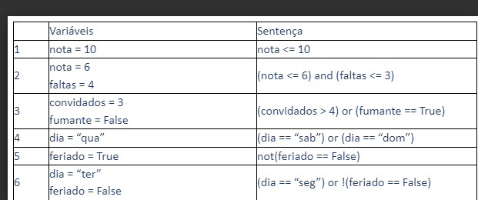
Resultado

Resultado
1 => Verdadeiro
2 => Falsa
3=>Falsa
4=> Falsa
5 => Verdadeiro
6=> Falso

